**Class Assignment 01**

박준영  
2019064811

**1. Implemented Requirements**

1-1) Camera

1-1-1) Camera Positioning

process_camera 함수에서 카메라의 위치를 계산한다. 이때, 카메라의 위치를 표현하기 위해 distance($d$), azimuth($ϕ$), elevation($θ$)과 lookat을 이용하였다. 이 네 가지 변수를 이용해 구한 카메라의 위치는 다음과 같다.

$$v^{'}=\left.<d×\cos\left(ϕ\right)\sin\left(θ\right),d×\cos\left(θ\right),d×\sin\left(ϕ\right)\cos\left(θ\right)\right.>$$

$$\text{Eye}=\text{LookAt}+v^{'}$$

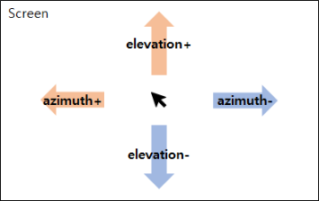1-1-2) Orbit Operation

Orbit operation은 azimuth와 elevation 변수의 값만 바꿔주면 된다. 따라서 우측 그림과 같이 마우스 이동 방향에 따라 두 변수의 값을 조절한다.

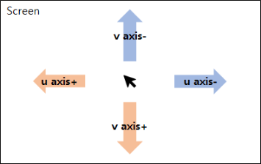1-1-2) Panning Operation

u axis과 v axis 방향으로 마우스의 움직이는 방향을 고려해 오른쪽 그림과 같이 카메라의 lookat 위치를 바꿔준다.

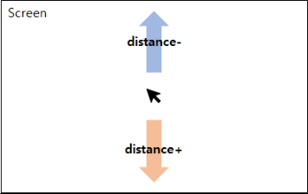

1-1-3) Zooming Operation

Zooming operation은 distance 변수의 값만 바꿔주면 된다. 따라서 우측 그림과 같이 마우스 스크롤 방향에 따라 distance의 값을 조절한다.

1-2) Changing Projection Modes

* Perspective Projection Mode
  + gluPerspective 함수를 이용해 fov= $45 °$, aspect=1, near=1, far=1000으로 설정한다.
* Orthographic Projection Mode
  + 실험 결과 left, right, bottom, top은 $6\tan\left(\frac{π}{4}\right)$ 이어야 projection을 변경할 때 자연스러웠다.

1-3) Drawing Grids

가로 세로 각 10칸씩 균일한 간격으로 grid를 그렸다. 또한 가장 가운데에 위치한 가로선 세로선을 빨간색과 초록색으로 표시하여 scene의 중간을 알 수 있도록 하였다.

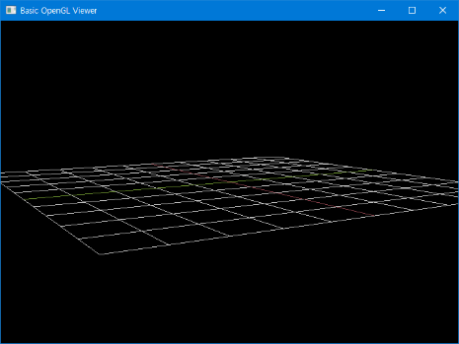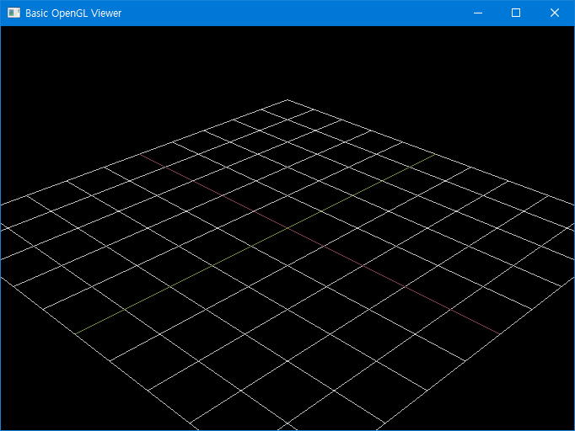**2. Screenshots**

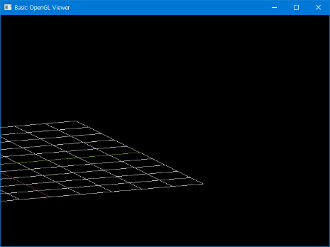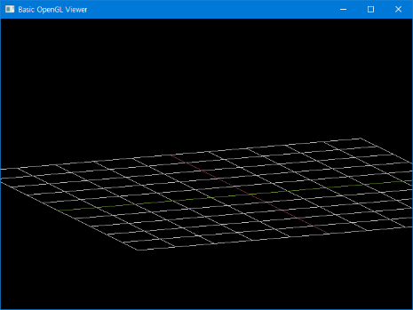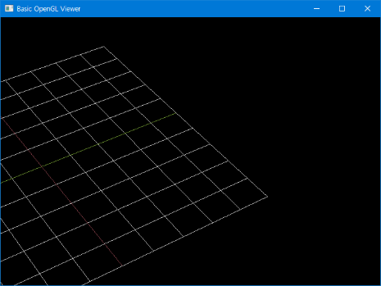<초기 화면> <orthographic mode> <orbit>

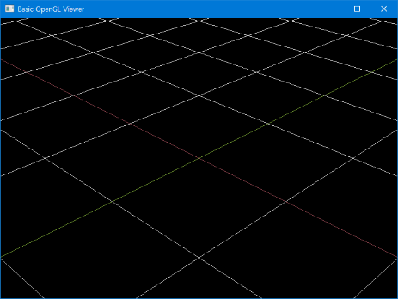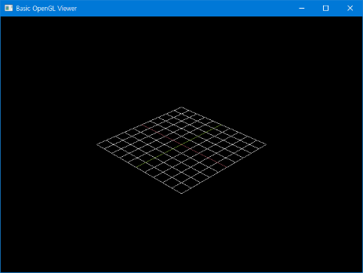<panning> <orthographic & orbit> <orthographic & panning>

<zoom out> <zoom in>